<事务管理清单>

软件开发计划

版本 <1.2>

修订历史记录

|  |  |  |  |
| --- | --- | --- | --- |
| **日期** | **版本** | **说明** | **作者** |
| 2019/6/25 | 1.0 | 初始文档目录，初步制定计划内容 | 陈铭兴 |
| 2019/6/28 | 1.1 | 完善内容 | 郭尚 |
| 2019/7/3 | 1.2 | 完善内容 | 郭尚 |
|  |  |  |  |

目录

1. 简介

1.1 目的 4

1.2 范围 4

1.3 参考资料 4

2. 项目概述 4

2.1 项目的目标及实现 4

2.2 假设与约束 4

3. 项目组织 4

3.1 组织结构 4

4. 管理流程 5

4.1 项目估计 5

4.2 项目计划 5

4.2.1 迭代目标 5

4.3 项目监测与控制 5

软件开发计划

# 简介

为了保证项目团队按时保质地完成项目目标，便于项目团队成员更好地了解项目情况，使项目工作开展的各个过程合理有序，有必要以文件化的形式，把对于在项目生命周期内的工作任务范围、各项工作的任务分解、项目团队组织结构、各团队成员的工作责任、团队内外沟通协作方式、开发进度、经费预算、项目内外环境条件、风险对策等内容以书面的方式描述出来，作为项目团队成员以及项目干系人之间的共识与约定，项目生命周期内的所有项目活动的行动基础，项目团队开展和检查项目工作的依据。本项目开发计划用于从总体上指导《事务管理清单》项目顺利进行并最终得到通过评审的项目产品。

## 目的

本计划的制订主要为了确定项目的主要任务，完成的主要目标，以及人员配置情况而进行的说明。

## 范围

此项目计划服务于整个开发团队，包括需求分析，系统设计与测试。

## 参考资料

项目需求文档

# 项目概述

## 项目的目标及实现

“任务管理清单”小程序，旨在帮助用户有效管理日程安排，包括待办事项的备忘，特定日期事项的备注，还有番茄计时功能的实现，帮助使用者更妥善使用时间，高效完成任务

具体功能：

日历界面的实现

对具体日期添加事件备注

备注事件在任务清单自动罗列

番茄计时功能（附带音乐播放）

## 假设与约束

本项目制定主要依据为如下约束

（1） 项目周期的约束：共进行三次迭代时间从6/24-7/5

（2） 人员的约束：小组由四人组成

# 项目组织

## 组织结构

主要工作布置图例

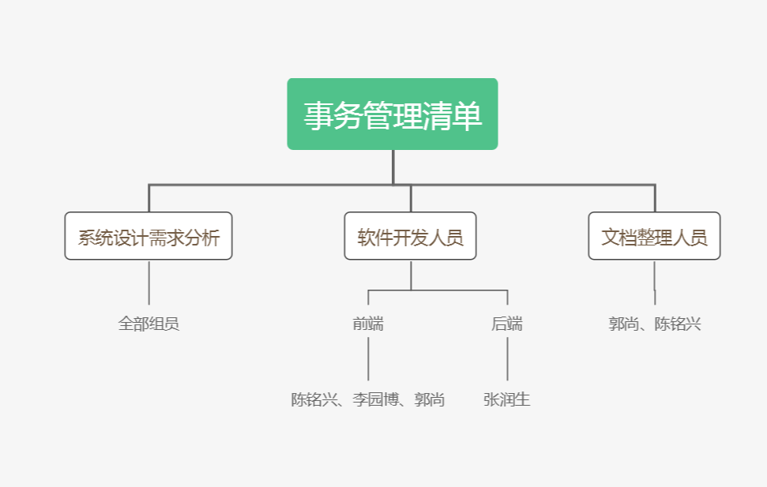

# 管理流程

## 项目估计

此次所需完成内容较多，可能部分功能不能实现

## 项目计划

### 项目时间表

|  |  |
| --- | --- |
| 日期 | 交付内容 |
| 2019/6/27 | 计划文档、需求文档、测试文档、代码文件、小程序应用 |
| 2019/7/2 | 计划文档、需求文档、测试文档、代码文件、小程序应用 |
| 2019/7/5 | 计划文档、需求文档、测试文档、总结文档、代码文件、小程序应用 |

#### 人员配备计划

组长：陈铭兴，主要负责前端设计及部分文档说明

组员：张润生，主要负责后端及部分文档说明

组员：李园博,主要负责前端设计及部分文档说明

组员：郭尚，主要负责部分文档及部分前端内容

## 风险管理计划

主要由于组员基本上都是第一次接触微信小程序开发，且需在此次过程中完善第一次所造成的不足，在完成度上最终可能有所欠缺。